10-njy umumy okuw.
Tema. Gyzgyn suw üpjünçilik torunyň aýratynlygy.

- Gyzgyn suw üpjünçilik torunyň paýlanyşynyň görnüşi.
- Bagly we bagly däl ýylylyk üpjünçiligi.
- I we II basgançakly gyzgyn suw üpjünçiligi.
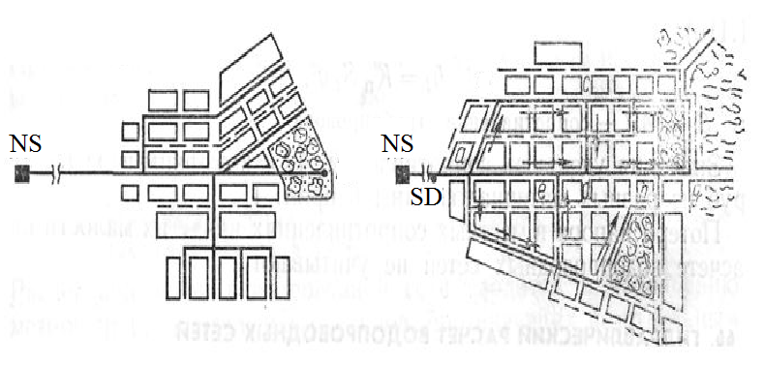
GSÜ ulgamy içki suwgeçirijisiniň belli bir bölegini düzýär. GSÜ tory sowuk suw tory ýaly ýokarky we aşaky paýlanyş görnüşinde bolýar. GSÜ tory şahalanan (petik) we halkalanan görnüşde guralýar emma sowuk suw üpjünçilik torundan aýratynlygy ony halkalamagyň baş maksady suwuň ýokary temperaturasyny üpjün etmekdir.

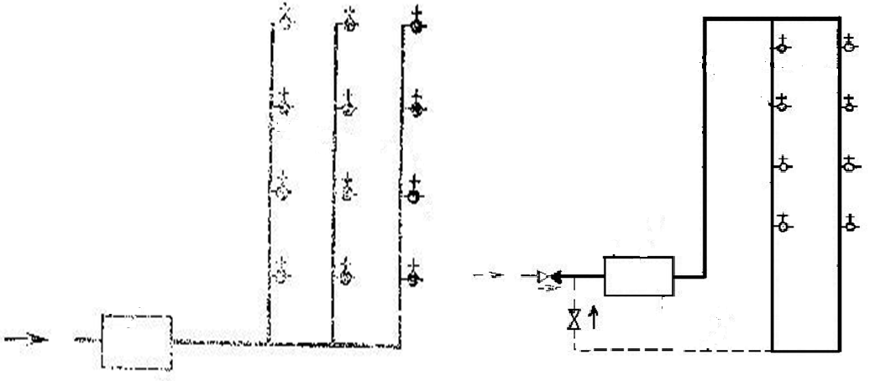

Bagly we bagly däl ýylylyk üpjünçiligi.
